МАДОУ «Детский сад № 39» МО «ЛГО»

Игры и упражнения для развития мышления

Кто кем был?
Взрослый бросает мяч ребенку, называя предмет или животное, а ребенок, возвращая мяч, отвечает на вопрос, кем (чем был названный объект. Например:
Цыпленок – яйцом;
Лошадь – жеребенком;
Дуб –желудем;
Рыба- икринкой;
Бабочка – гусеницей;
Хлеб – мукой (колосом);
Лягушка – головастиком и пр.
Возможен обратный вариант. «Кем (чем) будет -яйцо, цыпленок, мальчик, семечко и пр.».
Дети могут дать один или несколько вариантов.

Я задумал…
Скажите: «Я задумал кого-то в этой комнате, кто (у кого)…».
Взрослый описывает игрушку, передавая ее внешние признаки (цвет, форму, размер, материал из которого она сделана и пр.)
Ребенок пытаются угадать, кого вы задумали.

Бывает – не бывает.
Взрослый называет какую – либо ситуацию и бросает мяч. Если названная ситуация реальная, ребенок должен поймать мяч, а если нет – отбить его. Например:
Папа ушел на работу.
Поезд летит по небу.
Яблоко соленое.
Домик рисует девочку.
Девочка рисует домик.

Повернись – не ошибись.
Ребенок стоит лицом к взрослому.
По его просьбе он закрывает глаза и выполняет его команды:
Повернутся в право, налево, кругом, сделать шаг назад, шаг вперед и др.

Придумай окончание слова.
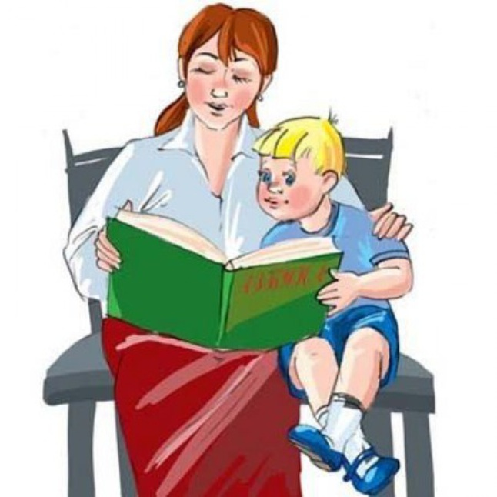
Взрослый называет начало слова, ребенок должен придумать вторую часть слова.
По (пошел, поле, поляна, пол, полковник и др.);
На (народ, набор, например, наряд и др.);
За (завод, зарядка, занавеска, и др.);
Ко (конь, корова, колеса, колокольчик, коробка и др.);
Ма (малина, мама, машина, мармелад, Маша и др.);

Игры и упражнения для развития внимания.

Волшебное слово.
Взрослый показывает различные движения и обращается к играющим со словами: «Поднимите руки, встаньте, попрыгайте, шагайте вместе, поднимитесь на носочки и пр.». Играющие выполняют движения лишь в том случае, если ведущий добавит слово «пожалуйста». Кто ошибается выходит из игры, а потом выполняет какое – либо задание (поет, читает стих, и пр.).

Найди игрушку.
Взрослый просит принести или показать игрушку по его описанию. При этом описываемый предмет не называется. Например: «Принеси мне нечто круглое, резиновое, синего цвета, то, что прыгает, если это ударить рукой» (Мяч).

Летела корова.
Цель: развитие устойчивости и переключения внимания.
Игроков должно быть не меньше трех. Все садятся в круг и, развернув правую руку ладонью вниз, а левую - ладонью вверх, соединяют свои ладони с ладонями соседей. По очереди произносят по слову стих, в такт хлопая по ладони правого соседа: «Летела корова, сказала слово. Какое слово сказала корова? (например, «молоко», игроки произносят это слово по буквам. На каждую букву – хлопок).»

Рисунок на спине.
Цель: развитие тактильных ощущений, внимания
Тупым концом карандаша рисуете на спине ребенка геометрическую фигуру, букву или цифру. Ребенок должен угадать, что вы нарисовали. Можно поменяться, и тогда вы будете угадывать рисунок. Детям всегда интереснее играть из разных ролей.

Съедобное – несъедобное.
Водящий бросает мяч, называя любой предмет. Мяч надо ловить только в том случае, если предмет съедобный.

Игра с флажками.
Когда вы поднимаете красный флажок, дети должны подпрыгнуть, зеленый - хлопнуть в ладоши, синий - шагать на месте. Задача играющих не допустить ошибку.

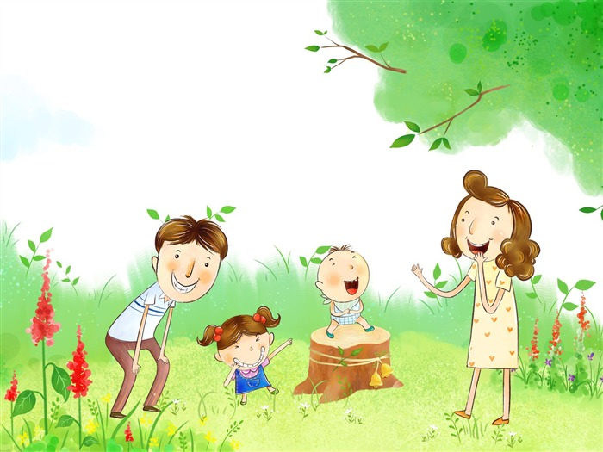
Внимательный сыщик.
Цель: развивать внимание, мышление и зрительную
память. Игроки сидят на стульях, расставленных по кругу.
Водящий выходит за дверь, несколько игроков меняются
разными предметами одежды. Вернувшись, ребенок
должен определить, на ком надеты чужие вещи и кому
они принадлежат.

Игры и упражнения для развития воображения
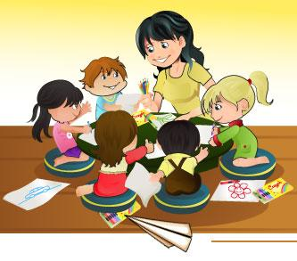
Угадай – ка.
Взрослый изображает жестами, мимикой, звуками
какой – либо предмет (чайник, машину, самолет,
куклу и пр.) или действие (умывание, расчесывание,
рисование и пр.), а игроки угадывают, что он
изображает. Ведущим становится тот, кто первым
догадался.

Волшебник.
Цель: развивать воображение и творческое мышление.
Выбирается ведущий – волшебник, который с помощью волшебной палочки и заклинания «Сим – салабим, я превращаю тебя в …..» может превратить любого игрока в предмет (животное). Ребенок, к которому волшебник прикоснулся волшебной палочкой, должен изобразить мимикой, жестами названный им предмет (животное).

Что будет, если…
Цель: развитие словесного воображения.
Детям предлагают придумать, пофантазировать: «Попробуй представить, что будет, если… Например, открыли детский сад для кошек! Или люди научились летать. Или собаки научились говорить на человеческом языке и т.д.

Оживи фигуру.
Цель: развитие зрительного воображения.
Детей просят нарисовать как можно больше предметов, используя геометрические фигуры: круг, полукруг, треугольник, овал, квадрат и др.

Работа со сказками
Обязательно читайте вместе с детьми сказки и детские истории. Обсуждайте и пересказывайте прочитанное. Придумывайте новые окончания известных сказок. Сочиняйте свои собственные коротенькие сказки и истории. Рисуйте иллюстрации к сюжетам. Это очень хорошо отражается на общем уровне развития ребенка, его воображении и на Ваших с ним отношениях.

Материал подготовила педагог-психолог Панькова О.В.

